《软件详细设计说明书》

图像分类系统

项 目 名 称： 图像分类系统
成 员 名 单： 王迪 马鲜艳 范广宝 陈晨
导 师： 张曙
工 程 领 域： 图像分类
研 究 方 向： 物体的分类与检测

中国科学技术大学软件学院

目录
目录 2
一、引言 4
1.1 编写目的 4
1.2 背景 4
1.3 定义 5
1.4 参考资料 5
二、物体检测模型技术说明 6
2.1 SSD模型 6
2.2 R-CNN模型 6
2.3 Fast R-CNN模型 7
2.4 Faster R-CNN模型 8
2.5 Mask R-CNN模型 9
三、程序系统的结构 11
3.1 总体结构和模块设计 11
3.2 系统逻辑结构图 12
3.3 系统功能模块图 12
3.4 系统用例图 12
3.5处理流程 13
四、系统模块详细设计说明 14
4.1 数据预处理模块的设计 14
4.1.1 模块实现流程 14
4.2 图像分类检测模块的设计 16
4.2.1 模块实现流程 16
4.3可视化展示模块设计 18
4.3.1模块实现流程 19
五、尚未解决的问题 20

一、引言
1.1 编写目的
在概要设计说明书中，已经解决了实现该系统需求的程序模块设计问题。包括系统的模块划分、各模块之间的接口、模块之间传递的信息，以及数据库、模块结构的设计等。在此详细设计报告中，将对模块内部的实现进行更加详尽的设计，包括程序执行流程、实现算法等的设计，尽量能够使编码人员可以在此基础上无障碍的进行编码，同时此文档可供系统测试人员、项目经理等进行查阅。
1.2 背景
目前，图像物体分类与检测是计算机视觉领域的一个主要研究方向，它是一种利用计算机对图像进行处理、分析和理解，以识别各种不同模式的目标和对象的技术，是解决跟踪、分割、场景理解等其他复杂视觉问题的基础。
首先以国际视觉算法的相关竞赛为主线对图像物体分类与检测算法近年来的主要进展进行综述。PASCAL VOC竞赛自开赛至2011年，最好成绩使用的算法都属于传统分类，以基于词包模型的物体分类为代表，该算法最初产生于自然语言处理领域，通过建模文档中单词出现的频率来对文档进行描述与表达。以底层特征提取、特征编码、特征汇聚、空间约束、分类器设计、模型融合作为标准物体分类框架。而从2012年Hinton引入CNN解决ImageNet问题并取得巨大成功以来，ImageNet成为深度学习理论创新和技术突破的引擎，在计算机视觉领域掀起了一股研究热潮。这种基于深度学习的模型，其基本思想是通过有监督或者无监督的方式学习层次化的特征表达，来对物体进行从底层到高层的描述。之后该比赛难度增加，但关于深度学习的检测问题研究成果则进一步凸显。
现如今，物体检测问题更侧重于物体结构信息，物体检测的输入是包含物体的窗口，所以学术界根据窗口位置获取方法的不同，将物体检测方法划分为滑动窗口和广义霍夫投票两类。其中，滑动窗口方法已被广泛使用，并且随着以HOG和形变部件为代表的模型的发展，滑动窗口模型逐渐成为目前主流的物体检测方法。考虑到物体分类任务中全局表达更关键；物体检测任务中物体结构更为关键。因此，对于物体分类检测的未来发展研究也主要有两种思路，分别是专注于学习结构（结构化学习）和专注于学习层次化表达（深度学习）。
1.3 定义
LabelImg：物体标注工具
SSD：Single Shot MultiBox Detector 物体检测模型
Tensorflow：一个用于机器学习和深度神经网络方面的研究的工具平台
mAP (mean Average Precision)：平均预测准确率
1.4 参考资料
[1] 黄凯奇, 任伟强, 谭铁牛. 图像物体分类与检测算法综述[J]. 计算机学报, 2014, 37(6):1225-1240.
[2] 刘栋, 李素, 曹志冬. 深度学习及其在图像物体分类与检测中的应用综述[J]. 计算机科学, 2016, 43(12):13-23.
[3] 周俊宇, 赵艳明. 卷积神经网络在图像分类和目标检测应用综述[J]. 计算机工程与应用, 2017, 53(13):34-41.
[4] 陈荣, 曹永锋, 孙洪. 基于主动学习和半监督学习的多类图像分类[J]. 自动化学报, 2011, 37(8):954-962
[5] 张俊格. 基于视觉结构表达与建模的物体检测研究[D]. 中国科学院大学, 2013.
[6] Wang X, Thome N, Cord M. Gaze latent support vector machine for image classification[C]// IEEE International Conference on Image Processing. IEEE, 2016:236-240.
[7] Nielsen F, Muzellec B, Nock R. Classification with mixtures of curved mahalanobis metrics[C]// IEEE International Conference on Image Processing. IEEE, 2016:241-245.
[8] Chung A G, Shafiee M J, Wong A. Random Feature Maps via a Layered Random Projection (LaRP) Framework for Object Classification[J]. 2016.
[9] Viola P, Jones M. Rapid object detection using a boosted cascade of simple features[C]// Computer Vision and Pattern Recognition, 2001. CVPR 2001. Proceedings of the 2001 IEEE Computer Society Conference on. IEEE, 2003:I-511-I-518 vol.1.

二、 物体检测模型技术说明
2.1 SSD模型
SSD（Single Shot MultiBox Detector）是一种直接预测bounding box的坐标和类别的object detection算法，没有生成proposal的过程。针对不同大小的物体检测，传统的做法是将图像转换成不同的大小，然后分别处理，最后将结果综合起来，而ssd利用不同卷积层的feature map进行综合也能达到同样的效果。算法的主网络结构是VGG16，将两个全连接层改成卷积层再增加4个卷积层构造网络结构。对其中5个不同的卷积层的输出分别用两个3*3的卷积核进行卷积，一个输出分类用的confidence，每个default box生成21个confidence（这是针对VOC数据集包含20个object类别而言的）；一个输出回归用的localization，每个default box生成4个坐标值（x，y，w，h）。另外这5个卷积层还经过priorBox层生成default box（生成的是坐标）。上面所述的5个卷积层中每一层的default box的数量是给定的。最后将前面三个计算结果分别合并然后传递给loss层。流程如下图所示。
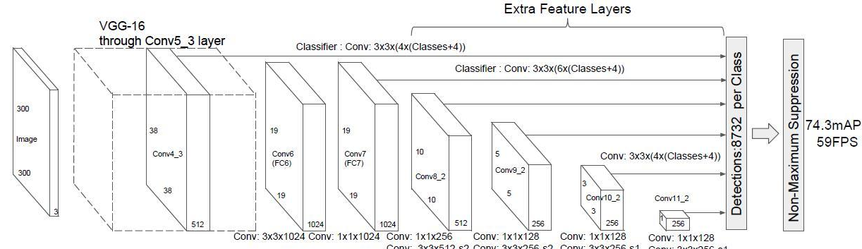
图2-1 SSD模型流程图
简单来说，核心就是 predict object（物体），计算出每一个 default box 中的物体，预测其属于每个类别的可能性，即 score，得分；同时，在 feature map 上使用小的卷积核，去 predict 一系列 bounding boxes 的 box offsets。SSD 方法完全取消了 proposals generation、pixel resampling 或者 feature resampling 这些阶段。这样使得 SSD 更容易去优化训练，也更容易地将检测模型融合进系统之中。
2.2 R-CNN模型
2014年，在论文Rich feature hierarchies for accurate object detection and semantic segmentation中，R-CNN技术被正式提出。研究人员利用一种名为选择性搜索（selective search）的算法提出一种可能的感兴趣区域（RoI）和一个标准的卷积神经网络来区分和调整它们。RCNN是整个RCNN系列的开端，也是使用卷积神经网络进行目标检测的一类重要方法的开端。其具体检测步骤如下：
1）候选区域选择。Region Proposal是一类传统的区域提取方法，可以看作不同宽高的滑动窗口，通过窗口滑动获得潜在的目标图像。使用了Selective Search方法从一张图像生成约2000-3000个候选区域。先使用一种过分割手段，将图像分割成小区域，再查看现有小区域，合并可能性最高的两个区域，重复直到整张图像合并成一个区域位置。输出所有曾经存在过的区域，即所谓的候选区域Region Proposal；根据Proposal提取的目标图像进行归一化，作为CNN的标准输入。
2）CNN特征提取。使用深度网络提取特征之前，首先把候选区域归一化成同一尺寸。根据输入进行卷积/池化等操作，得到固定维度的输出；
3）分类与边界回归。 实际包含两个步骤，首先是分类，对上一步的输出向量进行分类（需要根据特征训练分类器），对每一类目标，使用一个线性SVM二类分类器进行判别。
其次是通过边界回归（bounding-box regression) 得到精确的目标区域，由于实际目标会产生多个子区域，旨在对完成分类的前景目标进行精确的定位与合并，避免多个检出。
由于R-CNN不成熟，故有许多缺点问题。比如，训练时要经过多个阶段，首先要提取特征微调ConvNet，再用线性SVM处理proposal，计算得到的ConvNet特征，然后进行用bounding box回归。且R-CNN训练时间和空间开销大，要从每一张图像上提取大量proposal，还要从每个proposal中提取特征，并存到磁盘中，所以速度极慢。
2.3 Fast R-CNN模型
R-CNN是目标检测领域中十分经典的方法，相比于传统的手工特征，R-CNN将卷积神经网络引入，用于提取深度特征，后接一个分类器判决搜索区域是否包含目标及其置信度，取得了较为准确的检测结果。而在Fast-RCNN中，研究人员巧妙的把bbox regression放进了神经网络内部，与region分类和并成为了一个multi-task模型。
Fast-RCNN的意义就在于改进了R-CNN中的三个问题。首先，R-CNN测试时、训练时速度慢 。每一个候选框都要独自经过CNN进行一次检测，以此得到每个候选框特征。其次，训练所需空间大。研究人员提出了一个可以看做单层sppnet的网络层，叫做ROI Pooling，这个网络层可以把不同大小的输入映射到一个固定尺度的特征向量，而conv、pooling、relu等操作都不需要固定size的输入，因此，在原始图片上执行这些操作后，虽然输入图片size不同导致得到的feature map尺寸也不同，不能直接接到一个全连接层进行分类，但是可以加入这个神奇的ROI Pooling层，对每个region都提取一个固定维度的特征表示，再通过正常的softmax进行类型识别。
实际实验也证明，这两个任务能够共享卷积特征，并相互促进。Fast-RCNN很重要的一个贡献是成功的让人们看到了Region Proposal+CNN这一框架实时检测的希望，原来多类检测真的可以在保证准确率的同时提升处理速度，也为后来的Faster-RCNN做下了铺垫。具体流程如下：
1）任意size图片输入CNN网络，经过若干卷积层与池化层，得到conv特征图。
2）在任意size图片上采用selective search算法提取约2k个建议框；
3）根据原图中建议框到特征图映射关系，在特征图中找到每个建议框对应的特征框(深度和特征图一致)，并在RoI池化层中将每个特征框池化到H×W(VGG-16网络是7×7)的size；
4）固定H×W(VGG-16网络是7×7)大小的特征框经过全连接层得到固定大小的特征向量；
5）第4步所得特征向量经由各自的全连接层(由SVD分解实现)，分别得到两个输出向量：一个是softmax的分类得分，一个是Bounding-box窗口回归；
6）利用窗口得分分别对每一类物体进行非极大值抑制剔除重叠建议框，最终得到每个类别中回归修正后的得分最高的窗口。
2.4 Faster R-CNN模型
Faster R-CNN 从2015年底至今已经有接近两年了，但依旧还是Object Detection领域的主流框架之一。Fast R-CNN和Faster R-CNN是R-CNN的升级版本，在准确率和实时性方面都得到了较大提升。在Fast R-CNN中，首先需要使用Selective Search的方法提取图像的候选目标区域(Proposal)。而新提出的Faster R-CNN模型则引入了RPN网络(Region Proposal Network)，将Proposal的提取部分嵌入到内部网络，实现了卷积层特征共享，在Fast R-CNN的基础上基于RPN提取的Proposal做进一步的分类判决和回归预测，因此，整个网络模型可以完成端到端的检测任务，而不需要先执行特定的候选框搜索算法，显著提升了算法模型的实时性。
Faster R-CNN模型主要由两个模块组成：RPN候选框提取模块和Fast R-CNN检测模块，又可细分为4个部分；Conv Layer，Region Proposal Network(RPN)，RoI Pooling，Classification and Regression。 其中，RPN是Faster R-CNN的一大亮点，不仅仅加快了时间，还简化了步骤。RPN的核心思想是使用CNN卷积神经网络直接产生Region Proposal，使用的方法本质上就是通过反向传播（BP，back-propagation）和随机梯度下降（SGD，stochastic gradient descent）进行端到端（end-to-end）训练。它将每个特征图的位置编码成一个特征向量（256dfor ZF and 512d for VGG），再对每一个位置输出一个objectness score和regressedbounds for k个region proposal，即在每个卷积映射位置输出这个位置上多种尺度和长宽比的k个（3*3=9）区域建议的物体得分和回归边界。具体流程如下：
1）向CNN网络(ZF或VGG-16)输入任意大小图片；
2）经过CNN网络前向传播至最后共享的卷积层，一方面得到供RPN网络输入的特征图，另一方面继续前向传播至特有卷积层，产生更高维特征图；
3）供RPN网络输入的特征图经过RPN网络得到区域建议和区域得分，并对区域得分采用非极大值抑制【阈值为0.7】，输出其Top-N【文中为300】得分的区域建议给RoI池化层；
4）第2步得到的高维特征图和第3步输出的区域建议同时输入RoI池化层，提取对应区域建议的特征；
5）第4步得到的区域建议特征通过全连接层后，输出该区域的分类得分以及回归后的bounding-box。
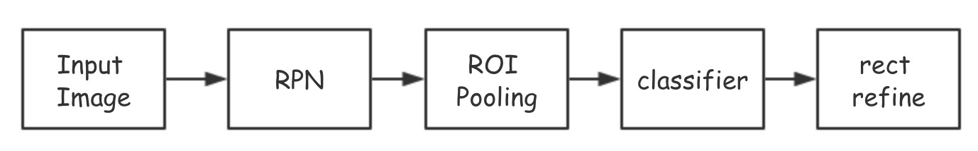
图2-2 Faster R-CNN模型流程图
2.5 Mask R-CNN模型
Mask R-CNN是一个小巧、灵活的通用对象实例分割框架（object instance segmentation）。它不仅可对图像中的目标进行检测，还可以对每一个目标给出一个高质量的分割结果。它在Faster R-CNN基础之上进行扩展，并行地在bounding box recognition分支上添加一个用于预测目标掩模（object mask）的新分支。该网络还很容易扩展到其他任务中，比如估计人的姿势，也就是关键点识别（person keypoint detection）。该框架在COCO的一些列挑战任务重都取得了最好的结果，包括实例分割（instance segmentation）、候选框目标检测（bounding-box object detection）和人关键点检测（person keypoint detection）。
Mask R-CNN把Faster R-CNN的ROIpooling改成了ROIAlign：因为ROIpooling是一种有损失的变形，而在高层feature maps上损失一个“像素”，反映到底层图片上那就很大了。而ROI Align使用了双线性插值（bilinear interpolation）解决这个问题，保留空间位置的精度。具体流程如下：
1）向CNN网络【ZF或VGG-16】输入任意大小图片；
2）经过CNN网络前向传播至最后共享的卷积层，一方面得到供RPN网络输入的特征图，另一方面继续前向传播至特有卷积层，产生更高维特征图；供RPN网络输入的特征图经过RPN网络得到区域建议和区域得分，并对区域得分采用非极大值抑制，输出区域建议给ROI Align层；
3）第2步得到的高维特征图和第3步输出的区域建议同时输入ROI Align层，采用FPN(Feature Pyramid Network)进行特征提取；
4）第3步得到的区域建议特征通过全连接层后，输出该区域的分类得分以及回归后的bounding-box。除此之外，并行产生a binary mask for each RoI，增加了实例分割任务。
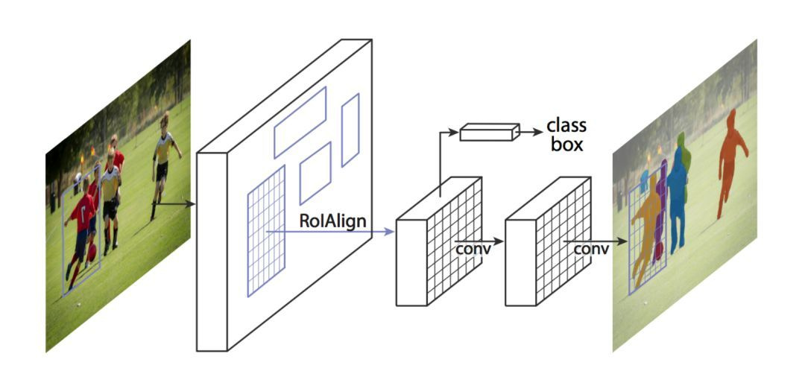
图2-3 Mask R-CNN模型流程图

三、 程序系统的结构
3.1 总体结构和模块设计
图像分类系统总体结构如下图所示：
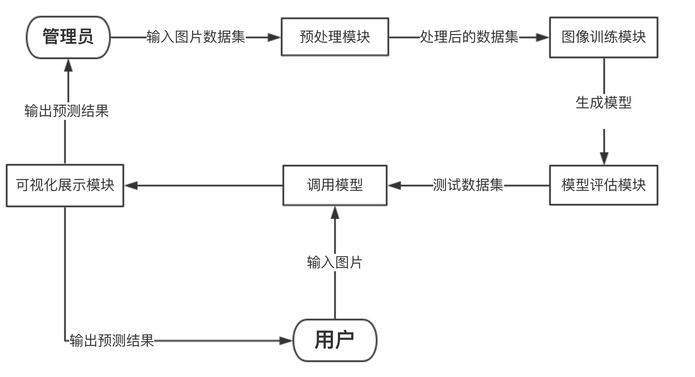
图3-1 总体结构图
该系统包含了以下模块：图像分类检测模块，主要包括模型的搭建训练以及测试评估；以及可视化展示模块。
数据预处理模块：主要包括对图像数据集的获取、数据集格式的转换以及图像物体的类别标注和划分。
图像分类检测模块：主要包括模型的搭建训练以及测试评估。
可视化展示模块：主要调用训练好的模型，对测试照片进行测试，并展示结果。
3.2 系统逻辑结构图
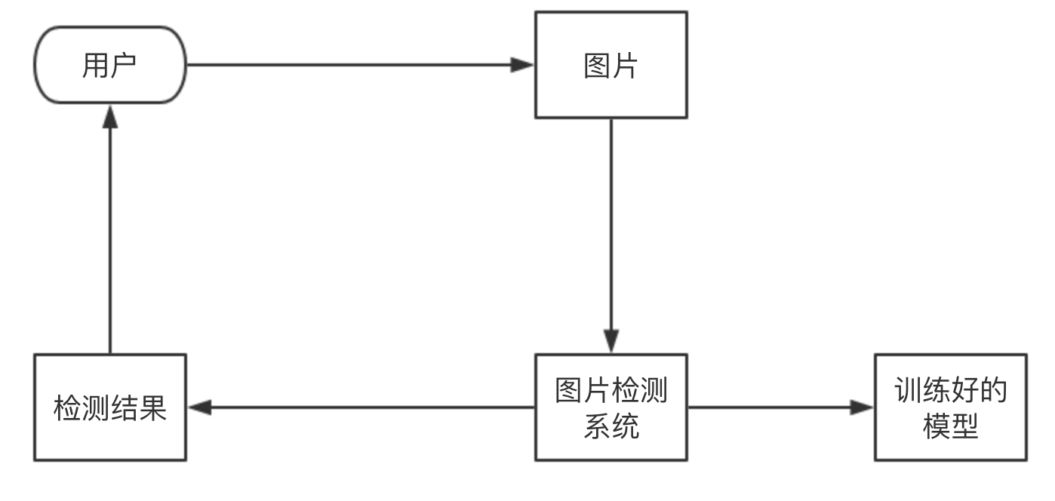
图3-2 系统的逻辑结构图
3.3 系统功能模块图
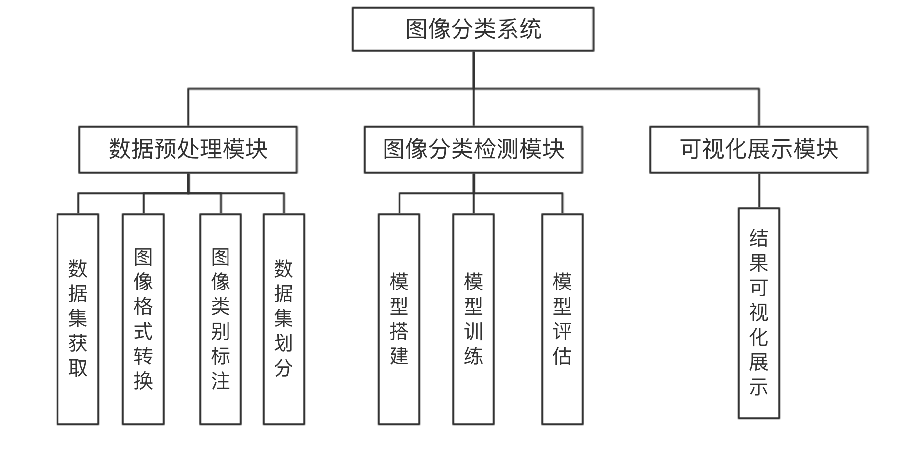
图3-3 系统功能模块图
3.4 系统用例图
图像分类系统主要面向个人用户，管理员用户作为系统后台人员参与系统维护。系统用例图如图3-4所示。
个人用户用例包括输入图片、查看图片识别结果。
管理员用户用例包括输入图片数据集、查看图片识别结果、对比不同模型识别结果、调用模型、训练模型、评估模型。
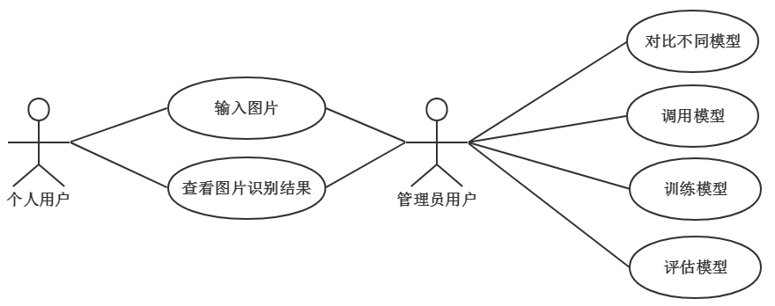
图 3-4 系统用例图
3.5处理流程
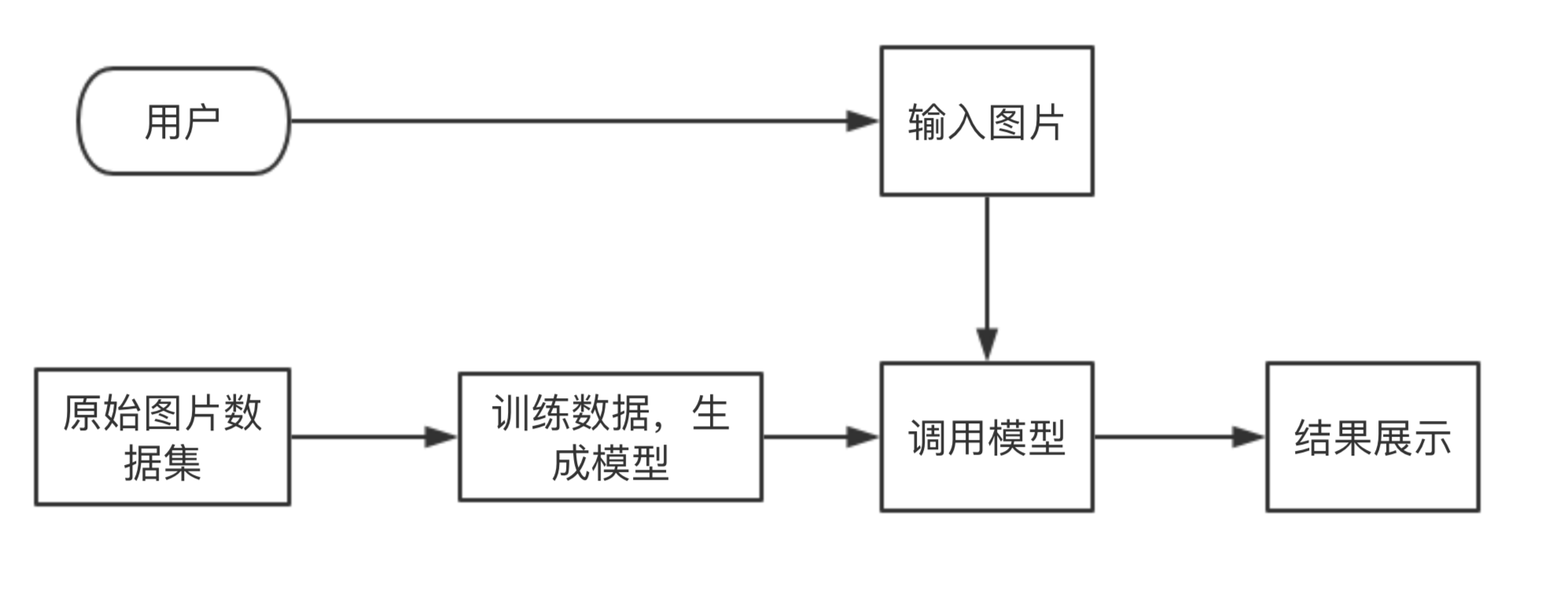
图 3-5 系统处理流程

四、 系统模块详细设计说明
4.1 数据预处理模块的设计
在图像分类系统中，数据预处理模块主要是从现有的网络资源中搜索图像数据集，并对图像进行处理使之转换成能被后续模型识别的照片格式。该模块主要包含图像数据集的下载、统一命名、格式转换及图像类别标注模块。
4.1.1 模块实现流程
（1）数据集获取
图像分类模型需要大量的数据来进行学习，我们需要从网络资源上下载多类别的图像数据集；获取数据集，训练集，使用的是VOC2012数据集中的图片
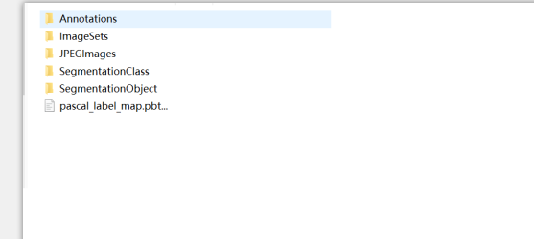
图4-1 数据集
（2）图像类别标注
对下载的图像数据进行标签的标注，方便进行模型的训练。使用LabelImage工具，该工具使用python实现，使用简单方便。修改后的工具支持多label的标签标注。
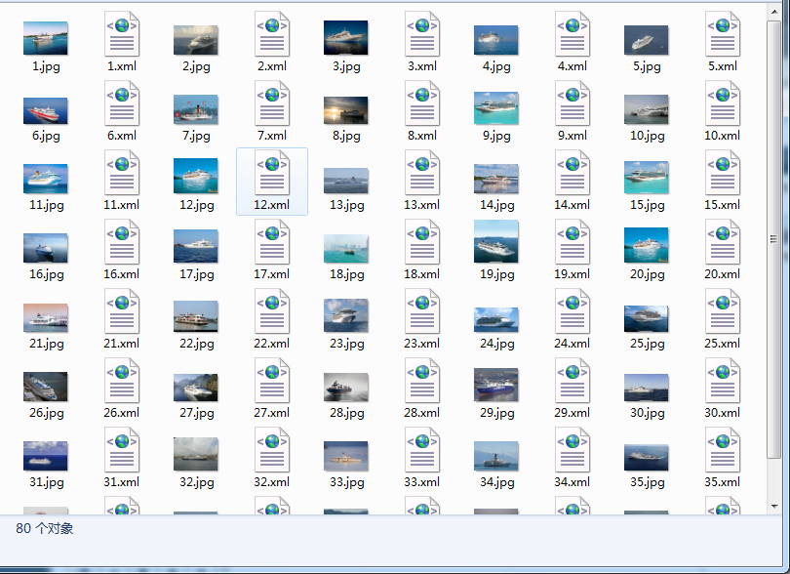
图4-2 使用工具对图像进行标注
LabelImg对图片标注后生成XML文件，该XML文件中包含了图片中物体的个数，类别以及物体的具体位置。
（3）格式转换
数据集需要符合API所需的TFRecord格式，而我们下载的数据集一般格式为PASCAL VOC格式，需要将其转换，之后得到如下图所示的csv格式的数据集，作为我们最终的数据集。
（4）数据集的划分
将数据集划分成训练集，验证集和测试集三个部分。使用训练集数据所有候选模型进行参数估计；使用验证集为检验样本，然后计算预测均方误差，比较各个模型的预测均方误差，选择预测均方误差最小的拟合模型为选择模型；测试集用于对模型的泛化能力的评估。
4.2 图像分类检测模块的设计
这个模块是分类系统的核心模块。主要通过调用谷歌开源TensorFlow框架中物体检测模型，通过训练集中的训练数据让模型进行学习；通过使用TensorBoard工具观察再利用使用验证集为检验样本，然后计算预测均方误差，比较各个模型的预测均方误差，选择预测均方误差最小的拟合模型为选择模型；最后利用测试集对模型进行测试并检验模型的泛化能力。
4.2.1 模块实现流程
（1）模型搭建
配置好TensorFlow环境以及物体检测所需的安装包，下载SSD模型。
对SSD模型进行配置，设定被识别物体的种类的pbtxt文件， 识别20种物体，设置训练步数等。

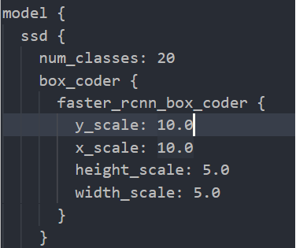
图4-3 配置参数
（2）模型训练
将处理好的训练集数据放入模型中进行训练，训练过程中观察模型参数变化，待模型的损失函数收敛后，生成自己的模型文件,配置不同的训练步长以及训练次数.

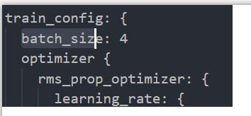
图4-4 设置不同步长
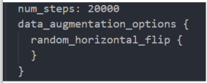
图4-5 设置不同步数
在训练过程中，设置batch_size为4时使用TensorBoard观测训练变化：
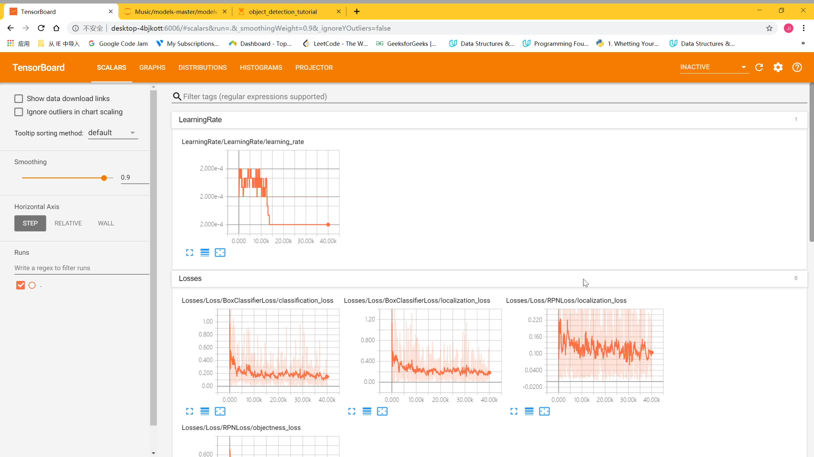 图4-6训练过程中的参数变化

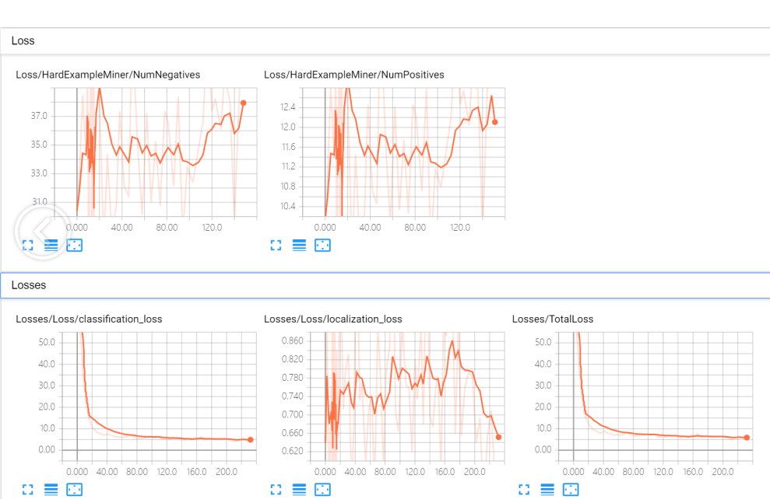
图4-7 设置batchsize为1时的训练变化（SSD）

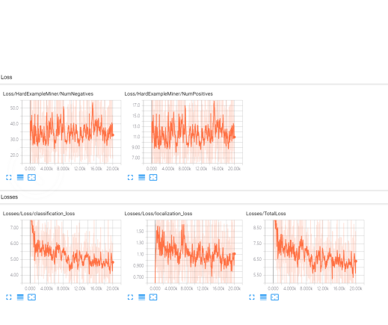
图4-8 设置batchsize为4时的训练变化（SSD）

图4-9 设置batchsize为24时的训练变化（SSD）

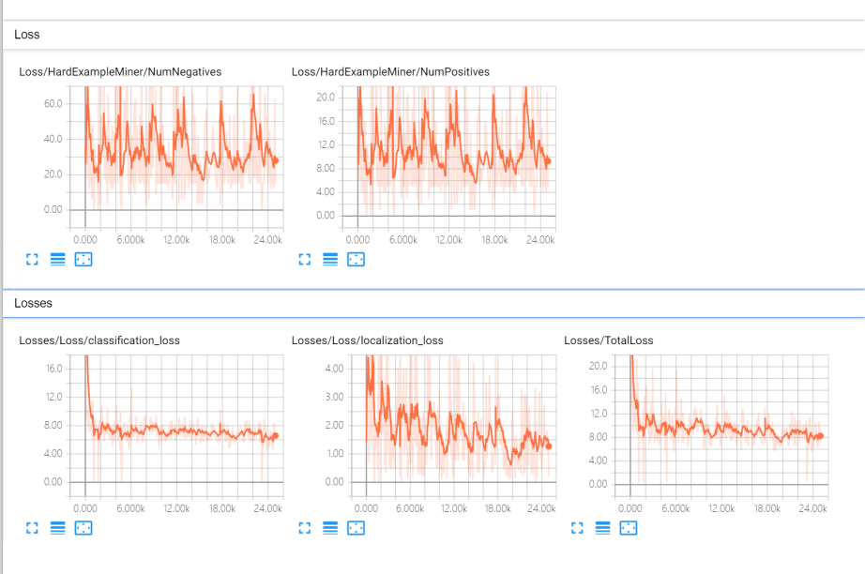
图4-10 设置batchsize为1时faster-rcnn的训练变化

主要观察TotalLoss这个损失函数的变化情况,如下图所示，训练一段时间后损失函数明显下降。
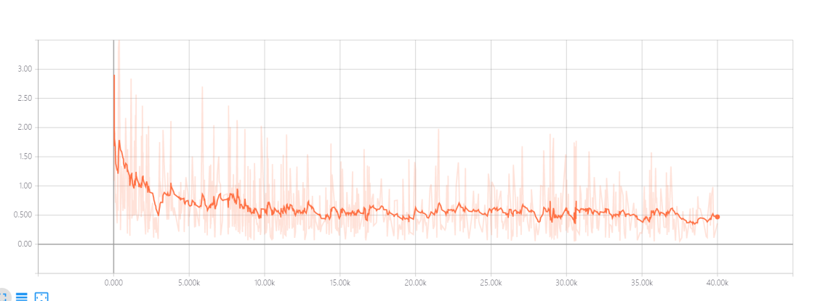
图4-11 训练过程中的TotalLoss的变化情况

观察模型参数收敛时，我们终止训练。生成一个pb文件，对pb文件进行处理后生成模型，也即后面使用的测试模型。
（3）模型的优化
通过多次调整参数，生成多个自己训练的模型。利用验证集对多个模型进行测试验证，通过调整模型中参数达到优化效果。
（4）模型的评估
通过对的测试照片中物体类别检测正确与否以及可能性大小、物体检测框的准确度、检测的速度以及检测结果的准确性。
4.3可视化展示模块设计
将图片放入指定文件夹中，在Jupyter Notebook中执行代码。可以查看对图片的检测结果。
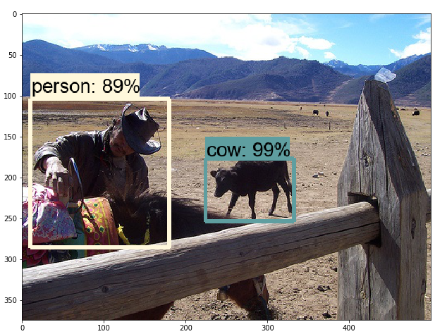
图4-12 模型的检测结果
4.3.1模块实现流程
利用上一步生成的模型，对我们传入的图片进行检测。对图片中的物体位置进行标注，以及物体类别预测的得分。
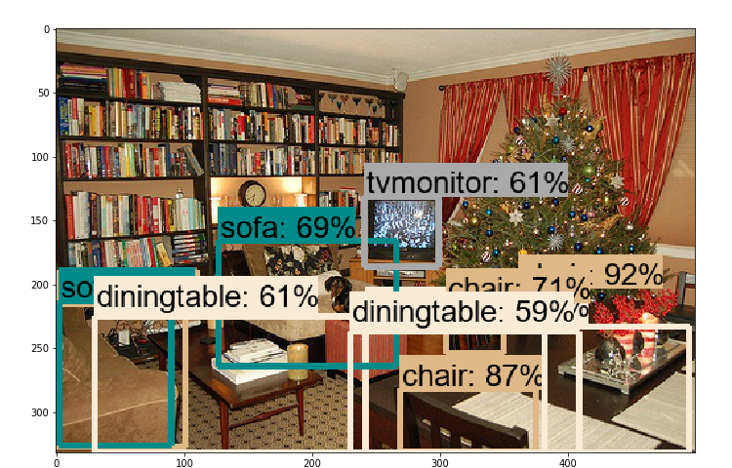
图4-13 训练后模型的检测结果

五、 尚未解决的问题
1. 受限制于个人机器的性能，对于训练过程中的设计可能会导致较长的时间才能得到稳定的结果。
2. 数据量大，运行速度慢。

